
Всеукраїнський конкурс
«Шкільна бібліотека – 2017»
Номінація «Читання і діти:діапазон
бібліотечних ідей і можливостей»
Тема досвіду
«Формування в учнів позитивної мотивації до читання»
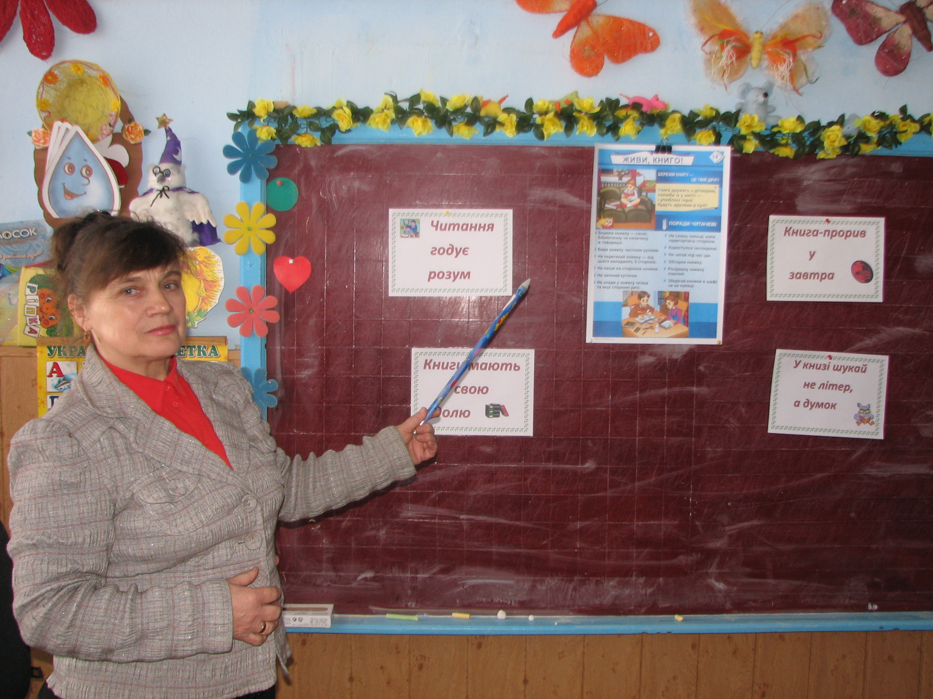
Морозовська Марія Василівна
бібліотекар ЗОШ I-III ступенів
с.Перепельників, Зборівського району, Тернопільської області

2017р.

2
Анкета учасника

_Морозовська Марія Василівна
(прізвище, ім’я, по батькові)

І. Загальні відомості про учасника
1.1. Посада бібліотекар
  - . Місце роботи загальноосвітня школа I-III ступенів с. Перепельників
1.3. Освіта середньо-спеціальна
1.4. Спеціальність за освітою бібліотечна справа
1.5. Контактний телефон 0962744652
1.6. Електронна пошта morozovska_mariya540@ukr.net
1.7. Web-сторінка школи/бібліотеки: perepelnuku_school@ukr.net
ІІ. Відомості про трудову діяльність:
2.1. Стаж роботи на займаній посаді 42 роки
2.2. Бібліотечний стаж 42 роки
2.3. Кваліфікаційна категорія 9 тарифний розряд
2.4. Нагороди, відзнаки (за наявності) грамоти відділу освіти Зборівської РДА та управління освіти і науки Тернопільської ОДА

ІІІ. Методичні розробки (за наявності)бібліотечний урок «Книга наш друг і порадник», сценарій свята «Книжка для людини, як сонце у житті»

ІV. Проблема, над якою працює учасник (за наявності) проект «

V. Перелік публікацій (за наявності) Свято книги «Книга для людини, як сонце у житті» «Учительський журнал» on-line (02.02.2013 р.)

VІ. Участь у семінарах, конференціях тощо навчально-методичний семінар «Українські книжки для виховання толерантності», семінари відділу освіти Зборівської РДА

3
Паспорт бібліотеки
Назва закладу ………………………...ЗОШ I-III ступенів с. Перепельників
Адреса …………………… …с. Перепельники, Зборівський район,
Тернопільська область, вул. Горбанівська, 4
47222
Директор закладу …………………… ..Коваль Ірина Франківна
Завідуюча бібліотекою……………Морозовська Марія Василівна

Відомості про загальноосвітній навчальний заклад
Загальна кількість класів ………………………….10
Загальна кількість педагогічних працівників…….
Загальна кількість учнів ………51

Регламентуюча документація бібліотеки
Положення про бібліотеку є
Паспорт бібліотеки є
Посадова інструкція є
Правила користування бібліотекою є
Планово-звітна документація бібліотеки є

Облікова документація бібліотеки
Інвентарна книга ……………………………8
Сумарна книга ……………………………….2
Щоденник роботи ……………………………1

Мовний склад фонду
Українською мовою ……………………4762
Російською мовою ……………………...5195
Іншими мовами ……………………………52

Фонд
Кількість підручників ……………………………..4192
Кількість художньої літератури ………………….6857
Кількість науково-популярної літератури …..668+885
Кількість методичної літератури …………………1557
Кількість довідкової літератури ……………………897
Кількість відвідувань …………………………………20
Кількість книговидач ……………………………32

4
Довідково-пошуковий апарат бібліотеки
Алфавітний каталог …………….1
Систематичний каталог ………..1

Тематичні картотеки
Картотека газетно-журнальних статей на допомогу класним керівникам
Картотека на допомогу класоводам
Картотека по вихованню бережливого ставлення до підручників
Картотека по народознавству «Відродження культури – відродження нації»
Картотека «У світі професій»
Картотека підручників 1-11класів
Картотека серії «Шкільна бібліотека»

Матеріально-технічні умови діяльності бібліотеки
Загальна площа:……..43м²
Кількість кімнат:……..2
Читальний зал: ………1
Книгосховище:……….1

Бібліотечне обладнання
Стелажі ………………....8
Столи …………………...6
Книжкові шафи ………..1
Кафедра видачі ………...1
Вітрини для виставок ….8
Стенди …………………..7
Каталожні скриньки ……2

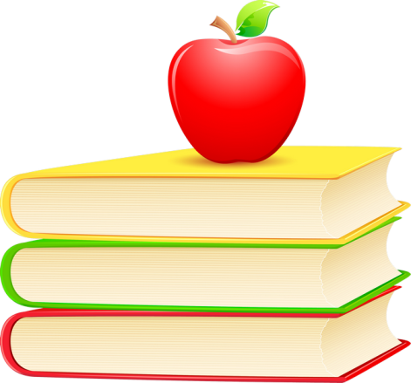


5

Зміст роботи

Анкета учасника……………………………………2
Паспорт бібліотеки…………………………………3-4
Вступ………………………………………………....6-7
1. Опис досвіду роботи…………………………….8-25
2. Інноваційна діяльність бібліотеки……………26-30
3. Висновки…………………………………………31
4. Додаток №1………………………………………32-35
5. Література………………………………………..36



6
ВСТУП

Якщо ви хочете, щоб юнацтво відчувало
невгамовну жадобу до знань, дбайте про
найголовніші, найважливіші вогнища
духовної культури – бібліотеки…

В. О. Сухомлинський

Упродовж всьго життя ми звертаємося до книги. яка розкриває перед нами чарівний світ – краси, добра, ідей і роздумів збагачує нас духовно , загострює розум. Гірко усвідомлювати, що на початку XXI століття в зв’язку з високими комп’ютерними технологіями доводиться говорити про зниження інтересу дітей до читання, тому професія бібліотекаря зобов’язує завжди вчити дітей любові до книги. Особливо це актуально в епоху знань та інформації, коли популяризація читання серед підростаючого покоління стає загальнонаціональним завданням.

Дитяче читання відіграє важливу роль у житті дітей, набагато більшу ніж читання в житті дорослих. Книга, яку прочитали в дитинстві залишається в пам’яті , майже на все життя і впливає на подальший розвиток дитини. Із книг, які вони читають, вони дістають певне світосприймання, книги виробляють у них певні норми поведінки.

Перед шкільною бібліотекою постає завдання оптимізації процесів, направлених на впорядкування програм розвитку культури учнів. Рівень інформаційної культури визначається вмінням формулювати свої потреби

в інформації, умінням ефективно її шукати , оцінювати і використовувати.

І тому я, як шкільний бібліотекар, допомагаю читачам зорієнтуватися в інформаційному просторі.

Духовне відродження українського народу неможливо уявити без

впливу художньої літератури на формування національної свідомості, бо

саме література є одним із активних чинників суспільного

виховання – совісті, моралі, загальнолюдських цінностей.

Зміни в усіх сферах нашого життя безпосередньо впливають і

на літературну освіту школярів. Тому читання дуже

7

важливе у сучасному світі для розвитку духовної, емоційно-естетичної, інтелектуальної сфери людини.

Однак , щоб література здійснювала свою виховну роль, треба виробити у дитини вміння читати художні твори , належним чином сприймати дійсність, відображену вхудожній формі, сформувати прагнення брати приклад з позитивних героїв. Треба розвивати в учнів пізнавальний інтерес, вміння самостійно поповнювати свої знання, орієнтуватися в потоці різноманітної інформації.

Сучасний навчально-виховний процес спрямований на виховання учня – суб’єкта культури і власної життєвоттворчості, виховання життєво-компетентного громадянина. Велику рольв цьому процесі відіграє книга. Тому пропаганда читання, виховання інформаційно-бібліографічної та читацької культури, формування вміння користуватися бібліотекою, книгою, довідковим апаратом, розвиток пізнавальних інтересів – пріоритетні напрямки спільної діяльності педагогів, бібліотеки, батьків.

Сьогодні світ комунікаційної техніки володіє великими можливостями, що інколи не вкладаються в розумінні людини. Більшість людей відчувають себе не готовими впевнено користуватися новими інформаційними системами, які передбачають високий рівень розумових здібностей.

І зараз, коли реформування загальної середньої освіти відповідно до Закону України «Про загальну середню освіту» передбачає реалізацію принципів гуманізації освіти, його демократизацію й методичну переорієнтацію процесу навчання та розвиток особистості учня, формування його основних компетентностей, ми повинні доводити до свідомості як дітей, так і батьків

думку, що читання і письмо залишаються основопокладаючими

інструментами культури у світі різноманітних засобів масової інформації.

Саме від бібліотеки, як інформаційно-культурного центру навчального закладу , від достатнього рівня інформування залежить якість навчально-виховного

процесу і, зрештою – успіх учителя й учня. Саме в бібліотеці

відбувається інтеграція всіх видів і форм поширення знань ,

забезпечується єдність інформації , освіти. виховання та дозвілля.

8

ОПИС ДОСВІДУ РОБОТИ

Читання – це віконце, через яке діти

бачать і пізнають світі самих себе.

В. О. Сухомлинський.

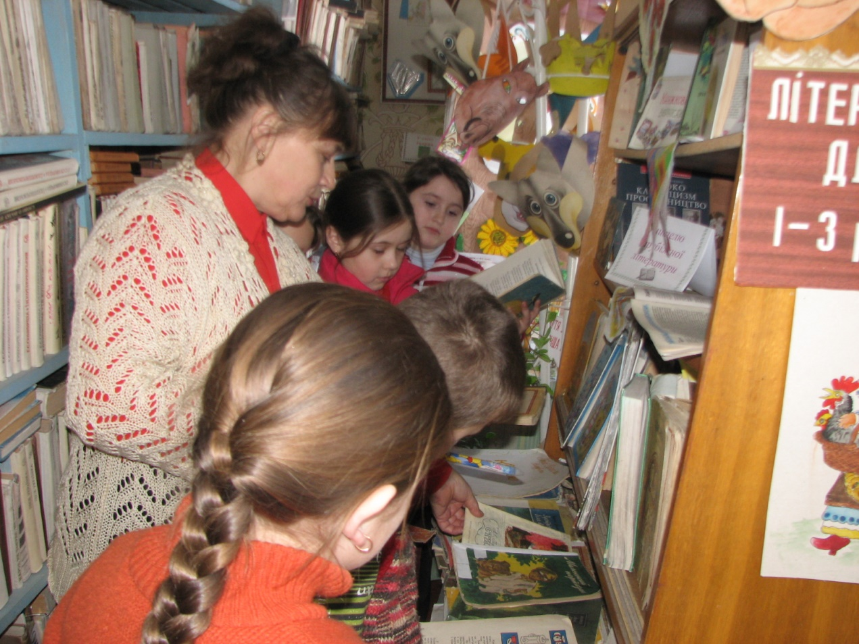

Без високої культуричитання немає ні школи, ні справжньої

розумової праці, читання – це найважливіший інструмент

навчання та джерело багатого духовного життя.

В. О. Сухомлинський.
Головне завдання шкільної бібліотеки полягає в інформаційно-
методичному забезпеченні навчально-виховного процесу. Бібліотека –
це інформаційний центр, де учні формують читацькі смаки, розвивають
любов до книги. Саме бібліотека сприяє розвитку особистості дитини,
культури спілкування, підвищенню інформаційної, освітньої, пізнавальної,
інтелектуальної діяльності школярів.
Аналіз рівня читацької та інформаційної компетентності
громадян України свідчить про кризу читацької культури.

9
Усе частіше можна почути думку, що електронні засоби інформації здатні частково, а то й повністю забезпечити всі потреби людства, пов’язані з освітою, культурою, вихованням і дозвіллям. Це зумовлено втратою в суспільстві інтересу до читання. Тому формування читацького інтересу в наймолодших користувачів книги є актуальною проблемою сьогодення.
Читання – це діяльність, що є по суті активним пошуком істини, яка не чекає читача в готовому вигляді, а залежить від його вміння аналізувати, узагальню-вати, робити висновки із прочитаного, побаченого, почутого, оцінювати вчинки людей (зокрема літературних персонажів), підтверджувати свої думки фактами.
Читаючи літературні твори, дитина пізнає те, що відкривається тільки їй, і переносить себе у вигадану реальність як певну духовну цілісність і неповторність. У шкільному віці, коли становлення особистості молодшого школяра відбувається найбільш інтенсивно, самостійному дитячому читанню має відводитись особлива роль.
Поєднуючи різні форми роботи, бібліотека постійно працює над тим, щоб заохочувати дітей до читання, зацікавити їх книгою, процесом пізнання. Протягом останнього часу спостерігається спад читацької активності та культури читання школярів. І пріоритетне завдання шкільної бібліотеки полягає у формуванні інформаційної культури читачів, розвитку культури читання, підвищенні популяризації книги.
За визначенням вчених, культура читання – це складова частина
загальної культури особистості, що становить комплекс навичок роботи з книгою, який включає усвідомлений вибір тематики, систематичність і послідовність читання, а також уміння знаходити потрібну літературу за допомогою бібліографічних посібників, користуватися довідково-бібліо
графічним апаратом, застосувати раціональні прийоми максимально
засвоювати і глибоко сприймати прочитане (тезування, конспектування,
анотування, рецензування тощо), дбайливо ставитися до
творів друку.

10

Сучасна людина в умовах інформаційного суспільства повинна вміти не
тільки читати, писати, говорити, але й швидко та вільно орієнтуватись у потоці
усної та писемної інформації.
Розуміючи актуальність даної проблеми, бібліотека працює над створенням системи формування культури читачів у школі. Складаючи програму бібліотеч-них уроків, бібліотека намагається забезпечити поступове набуття та поглиб-лення знань учнями, дати їм поняття про книгу і бібліотеку: від загального ознайомлення в молодших класах до знання змісту окремих розділів книжкового фонду, до впевненого використання каталогів і картотек, бібліотечних посібників у старших класах. На кожному наступному занятті використовується більш складний матеріал, а бібліотекар має можливість керувати пізнавально-практичною діяльністю учнів, сприяючи їх творчому зростанню.
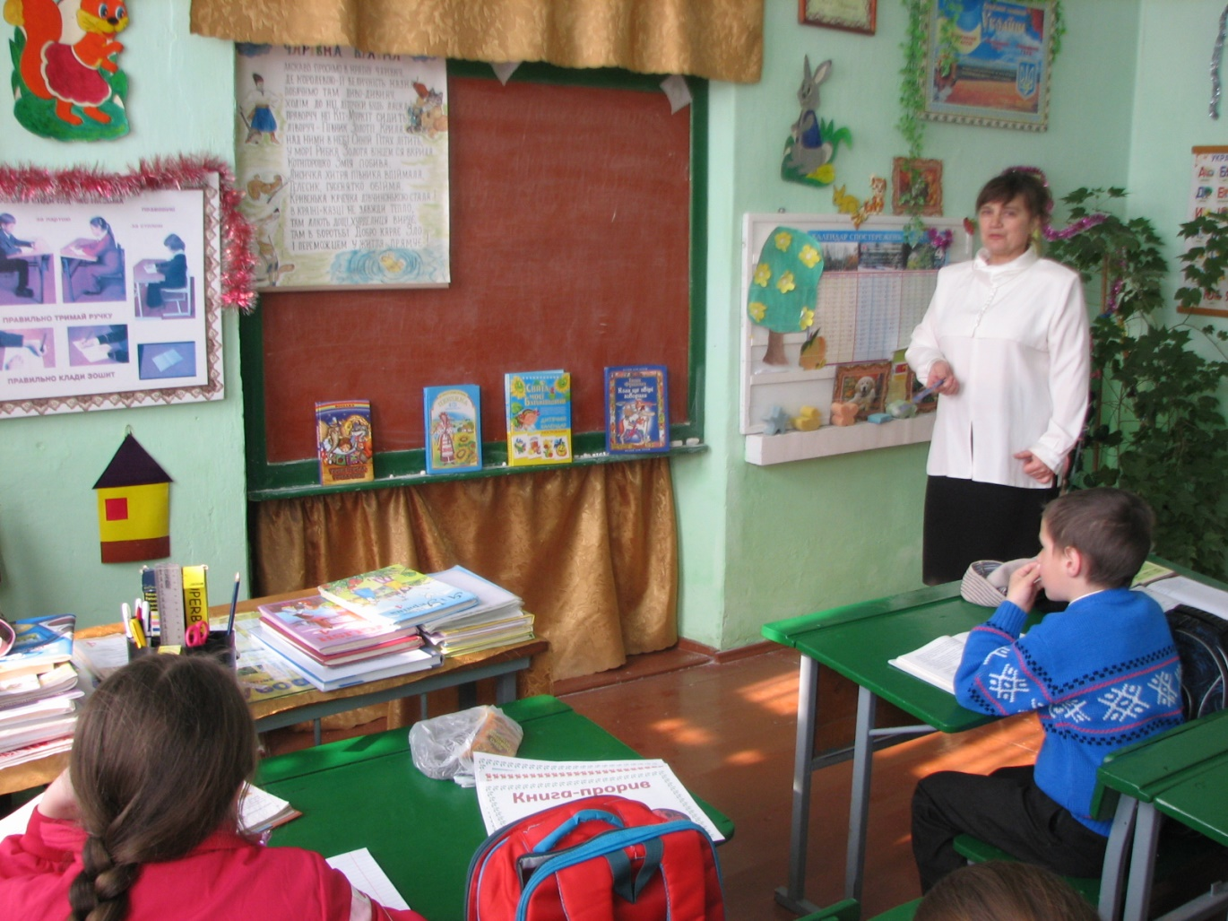
Головною метою виховання культури читання в школі є те, щоб
учень сам дійшов висновку, що жоден вид діяльності неможливий
без постійного пошуку інформації, вироблення вміння
11
користуватися всіма «ключами» до книжкових багатств, орієнтуватися у комплексі джерел. Успішно досягнути поставленої мети можна лише при умові, коли перед бібліотекою і педагогічним колективом школи буде поставлене спільне завдання – навчити учнів уміло використовувати найрізноманітніші джерела інформації для задоволення їхніх освітніх потреб. Завдання з навчальних предметів продумуються таким чином, щоб учні вимушені були звертатись до довідково-бібліографічного апарату бібліотеки.
Таким чином, у дітей формується потреба звертатись до книги як мудрого, вірного друга, який не зрадить і не підведе. Спільна робота з вчителями-предметниками передбачає також застосування на уроках практичних знань, набутих на бібліотечних уроках.
Виховання бібліотечно-бібліографічної грамотності учнів починається з
перших років перебування дитини в школі. Тут робиться все можливе, щоб діти полюбили книжку, хотіли приходити до бібліотеки і бути в ній якомога довше.
Під час індивідуальних та групових бесід діти молодшого шкільного віку вчаться користуватися бібліотекою, вибирати книжки для читання за книжковими виставками, тематичною ілюстрованою картотекою, бережливо ставитися до
книг, ремонтувати їх.
Наймолодші користувачі книги – це насамперед слухачі, для яких процес
читання є опосередкованим і полягає переважно в слуханні кимось читаного
тексту, уважному розгляданні малюнків, прискіпливому відшукуванню на них
візуального підтвердження почутого. Для дітей, що роблять перші
самостійні кроки в читанні (вивчають абетку,основи складання слів,
навчаються будувати речення), поступово зростає роль тексту.

Тож бібліотекар має забезпечити послідовне формування творчого читача:
- зацікавити учнів читанням;
- розвивати цей інтерес до виникнення стійкої потреби в читанні;
- враховуючи вікові особливості й особисті інтереси, навчити дітей
- добирати твори для читання;

12
- привчати їх до оцінювання прочитаного;
- використовувати ігорві елементи;
- працювати над удосконаленням естетичного смаку школярів;
- організовувати сімейні читання, продовжуючи традиції українського народу;
- використовувати «бібліотечні» уроки з метою заохочення дітей до читання (зокрема, це може бути урок у бібліотеці, урок, на якому роз-повідається про бібліотеку та бібліотечну справу).
Твори, які читають діти, мають бути короткими, зрозумілими, надрукованими відповідним шрифтом, з яскравими ілбстраціями.
К. Ушинський говорив про роль ілюстрацій «Спробуйте один і той самий твір розповісти двом однаково здібним: одному за картинками, другому без картинок, - і ви оціните тоді все значення картинок для дитини».
Які ж прийоми залучення учнів до книги можна виділити? Перелічимо найбільш популярні:
- індивідуальні та колективні бесіди про книжки;
- книжкові виставки;
- екскурсії до бібліотеки;
- читання улюбленої книжки вголос;
- драматизація, інсценівки за книгами;
- конкурси кращих саморобок, малюнків за книгами, створення
альбому власних ілюстрацій до творів;
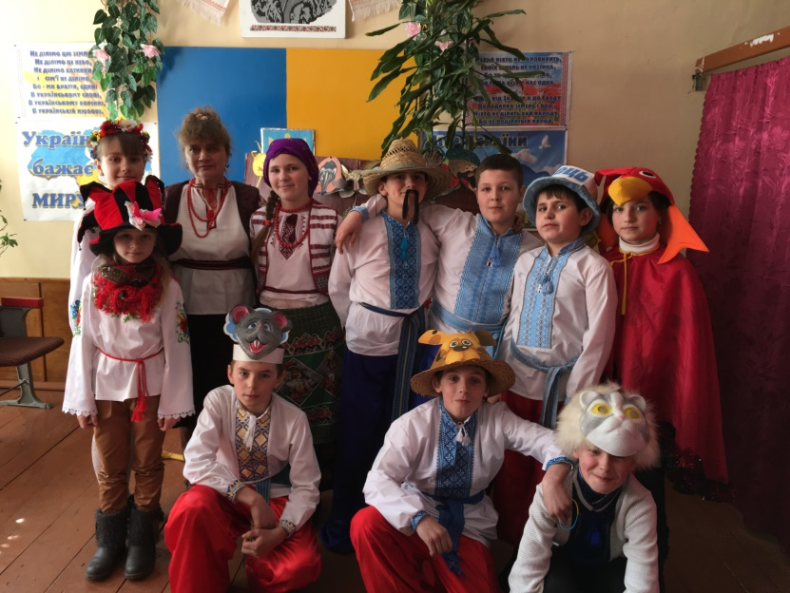
13
- використання засобів наочності (ілюстрацій до тексту) і засобів
масової інформації (кіно, телебачення,радіо).

Серед прийомів організації самостійного читання дітей можна назвати такі:
- відвідування бібліотеки, читального залу;
- допомога в доборі книжок з урахуванням інтересів учнів;
- контроль систематичного відвідування бібліотеки;
- перевірка якості дитячого читання;
- переказ прочитаного на вибір;
- відповіді на запитання щодо прочитаного;
- ведення читацького щоденника;
- складання каталогів карток, що містять назву твору, інформацію про його автора та коротку анотацію.
Розглянемо можливі варіанти організації та проведення заходів, якими можна викликати в дітей інтерес до читання. Так, щоб створити мотивацію читання, я організувую перегляд мультфільму. Перегляд може передувати читанню
йти за ним або відбуватися паралельно. При цьому слід наголошувати, що в основі будь-якої фоно-, кіно-, відеопередачі лежить літературний твір: оповідання, вірш, п’єса, казка тощо. Для проведнення одного з улюблених заходів школярів – інсценування «У країні улюблених героїв» можна спільно переглянути мультфільм або інсценізацію казки, потім перечитати й провести вікторину
«До якої казки ця ілюстрація?»
Слід зважити на те, що кожному віковому етапу притаманні свої читацько-естетичні потреби й особливості сприймання художнього твору. У ранньому дитинстві домінує інтерес до казок, емоційних віршів, дитячих пісеньок тощо.
Особливо до вподоби малятам казки, «веселі» абетки, різноманітні «лічилки», «розвивайки», що належать до порівняно нової для вітчизняного ринку літератури для дітей – розвивально-розважальної книги. Таких книг у бібліотеці
має бути достатня кількість.

14
Аналіз читацьких формулярів показує, що найбільшою популярністю в молодших школярів відзначається казка (як народна, так і літературна), читають діти і
короткі оповідання та вірші про життя своїх ровесників, про природу.
У другому класі поліпшується техніка читання, збільшується і кількість активних читачів серед дітей. «Пік читання», як свідчать спостереження, припадає на другий клас. Починається диференціація читацьких інтересів у школярів.
Наприклад, у хлопчиків зростає зацікавленість літературою про техніку
захоп люються фантастикою, пригодницькою літературою тощо. У дітей, які добре
читають є тенденція до перечитування улюблених книг. Вони прагнуть прочитати якомога більше, змагаються один з одним, віддають перевагу книгам, більшим за обсягом. Дуже важливо в цей час стежити, щоб читання не стало формальним, поверхневим, не перетворилося на бездумне перегортання сторінок.
Важливо запровадити на кожному уроці читання, починаючи з другого класу,
хвилинки огляду прочитаної літератури під рубриками: «Новинки дитячої літе-ратури», «Нові імена», «Що ти взяв у бібліотеці?», «А які книги є у твоїй біблі-отеці?», «Принеси прочитаємо разом», «Що цікавого зі світу книг розповів тобі тато ( мама )?”
Обов’язково слід привчити дитину звертати увагу на авторів літературних творів. Адже зазвичай діти запам’ятовують тільки їхні назви. Варто навести такий приклад. Хлопчик зробив для виставки дитячих робіт кораблик. Відвідувачі були в захопленні від роботи, проте не знали, чия вона, хто її автор. Тому,
наголошує вчитель, дуже важливо знати, хто працював над твором, як і те, хто
створив іграшку для виставки.
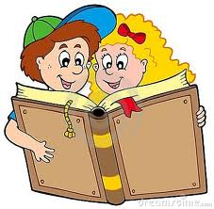

15
Традиційно для учнів других класів ми проводимо бібліотечний урок «Бібліотека – царство книг» з інших бібліотечних уроків хотілося б відмітити такі:
«Книга – наш друг і порадник»(дод.1),«Твої перші енциклопедії»,«Автори
дитячих книг», «Ілюстратори дитячих книг», «Книги треба берегти кращі друзі
нам вони». Метою цих уроків є формування у молодших учнів вмінь і навичок
самостійного, свідомого читання книг вже з перших днів навчання у школі.
Вони вчаться орієнтуватися у різноманітних джерелах інформації, прилучаються
до використання довідкової літератури при підготовці до уроків тощо.
Діапазон пізнання учнями книги значно розширюється на бібліотечних уроках для учнів середнього шкільного віку. При розробці бібліотечних уроків ми
прагнемо, щоб вони були цікавими, емоційними, доступними за змістом, відповідали фізіологічним та психологічним особливостям відповідної вікової категорії.
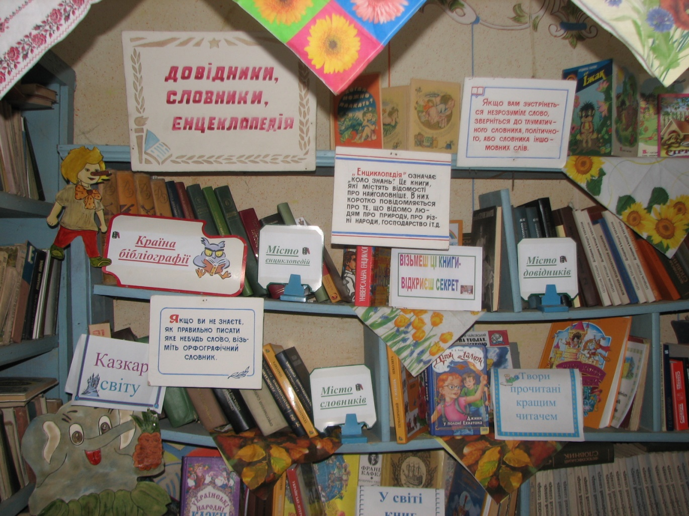
16
На цих уроках учні вчаться користуватися прикнижковим довідковим апара-том, елементами книги, систематично працювати здовідковими виданнями, вмі-нню чітко формулювати читацький запит, вільно орієнтуватися у різноманітних
джерелах інформації для середнього шкільного віку, особливо в довідковій лі-тературі. Як відомо, використання довідкової літератури сприяє розвиткові до-питливості у дітей, заохочує до пізнання нового, дає змогу отримати додаткові знання з того чи іншого предмета. У бібліотеці є розробки уроків для учнів се-реднього віку з таких тем: «Як вибрати книгу для навчання і цікаву для чита-ння», «Твій друг – словник», «Енциклопедії – книги, які знають все», «Бібліо-
течні каталоги та картотеки –джерела пошуку інформації», а також тематичні
полички: «Країна бібліографії», «Місто енциклопедій», «Місто словників», «Місто довідників».
При проведенні бібліотечних уроків використовуємо найрізноманітніші форми та методи екскурсії бібліотекою, під час яких учні знайомляться з фондами бібліотеки «Країна знань нам двері відчиняє», уроки-бесіди, уроки-лекції, ігрові форми, які включають елементи змагання і роблять уроки цікавими. Це насам-
перед конкурси, турніри, вікторини з конкретної теми уроку. Вони показують рівень бібліотечно-бібліографічних знань учасників гри, їх знання, вміння і на-вички користуватися довідково-бібліографічним апаратом бібліотеки.
Групові рекомендаційні бесіди, бібліотечно-бібліографічні огляди консультації біля книжкових полиць, виставок, каталогів, картотек також часто вико-ристовуються. Такі форми роботи дуже важливі при роботі як з
молодшими читачами, так і з старшокласниками, які готуються до
семінарів, пишуть реферати, творчі роботи.
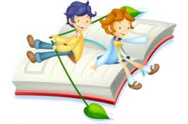

17
Особлива увага приділяється роботі зтворчо обдарованими дітьми, які беруть участь у конкурсах, олімпіадах, турнірах. У бібліотеці є зібрана папка творчих робіт учнів «Ми діти ,твої Україно, за нами майбутнє», «У нас умілі руки», «Молоді літератори нашої школи» ,стенди за інтересами читання «Твори
прочитані кращим читачем», виставка «Кращі читачі місяця».
Формування культури читання учнів та інформаційної культури буде успішним лише тоді, коли ця проблема хвилюватиме весь педагогічний колектив. Тому для учнів впроваджуються інноваційні форми і методи роботи. Ось тема-тика деяких з них: урок-роздум «Як подружитися з книгою», урок-відкриття
«Які бувають книги. Чому всі книги різні?», урок-виставка « Художники-ілю-стратори дитячої книги», урок-спостереження «Весна і книга», урок-подорож
«З чарівною казкою», урок-відкриття «Як стати читачем-ерудитом?», урок-по-дорож «Що читали наші прабабусі,бабусі, матусі,і що читаємо ми», Урок-свято «Коза-дереза», «Ріпка», урок-спостереження «Художня, публіцистична, довід-
кова, букіністична книга: що це таке?», урок-гра «Граємо у довідкове бюро. Що де, як знайти?», урок-вистава «Бібліотечна пригода».

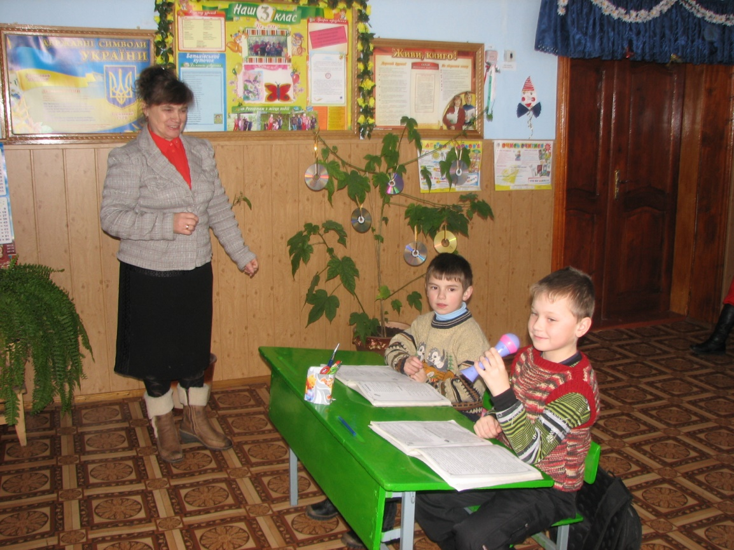
18
Підсумкові заняття проводяться як свята книги під загальною назвою «А у книжки іменини».
У програмі є також інтелектуально-розважальні заходи: літературні ток-шоу «Казкарі-світу», вікторини для батьків «Для вас, батьки», гра «Граємо в журна-лістів» (діти беруть інтерв’ю у присутніх, пропонуючи їм відповісти на запитання «Навіщо людині потрібна книга?», «Чи буде книга в майбутньому?», «Що найбільше запам’яталося на заняттях?”, «Декілька слів про бібліотеку»).
Проводячи ці заходи – ми даємо шанс учням змінити своє ставлення до книги, переглянути свої внутрішні пріоритети, задуматися над значенням книги у своєму майбутньому, на шляху до здійснення мети, становлення себе, як інтелектуального громадянина України.

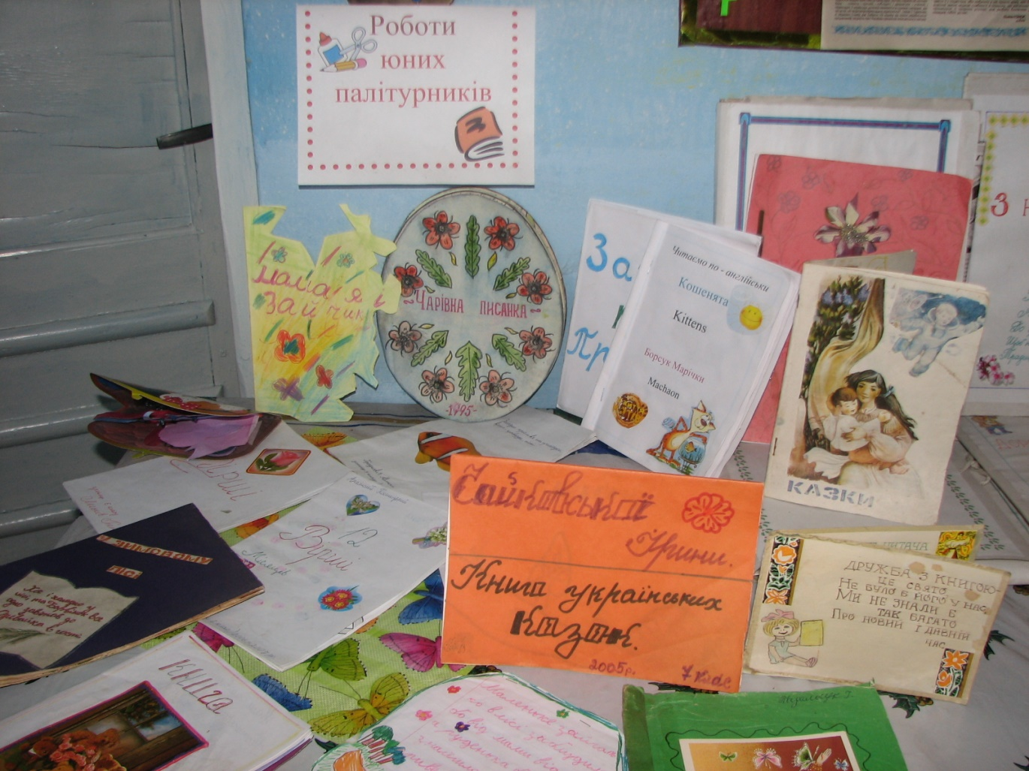

19
Працюючи у шкільній бібліотеці, я поставила собі за мету зробити все можливе, щоб мої читачі дружили з книгою – постійним джерелом знань, надбаним людством протягом багатьох віків. Спілкування з книгою допомагає оволодіти певною сумою цих знань, засвоїти досвід попередніх поколінь, долучає її до культурних надбань та цінностей українського народу, його звичаїв та традицій
Книга – головний засіб навчання.

Вся робота проводиться згідно річного плану, спрямовую її, виходячи з основ-
них документів про школу, про бібліотеку, які визначають стратегічні завдання, пріоритетні напрямки і шляхи реформування освіти й виховання. Складовою частиною навчально-виховної роботи школи є річний план шкільної бібліотеки, який щорічно затверджується на засіданні педагогічної ради школи.
З метою бібліотечної самоосвіти регулярно відвідую семінари, засідання, що організовуються районним методичним об’єднанням шкільних бібліотекарів, де
виступаю з доповідями.
У вік інформації шкільна бібліотека набула статусу інформаційного центру. Ця робота містить цілу систему заходів: аналіз читацьких формулярів, опитування, бесіди, спостереження. У бібліотеці для учнів розроблено тематику бібліотечно- бібліографічних бесід, які допоможуть розібратися у морі книг, а також
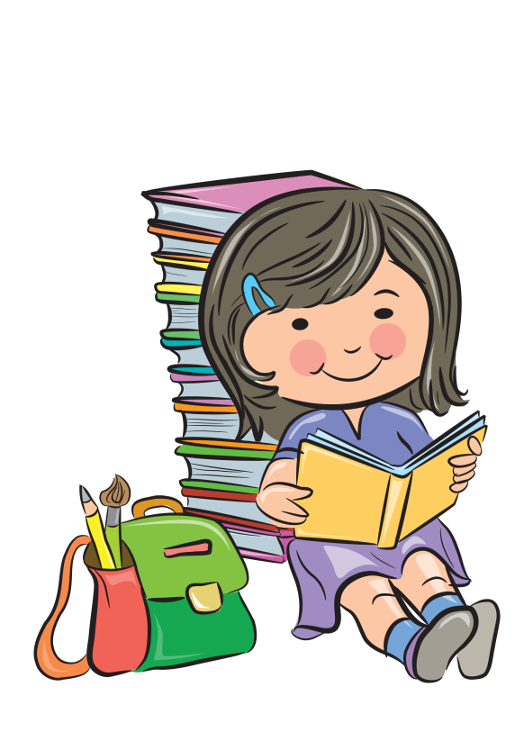
створено «Куточок читача», де розміщено пам’ятки: «Як вибирати книгу для читання», «Як працювати з підручниками», «Як читати газету», «Як працювати з довідковою літературою», «Як написати реферат».

20
У забезпеченні інформаційних потреб велике значення мають рекомендаційні списки літератури: «Що читати влітку», «Рекомендована література 5-11кл.»,

«На допомогу юному політінформатору», «У світі книг», «Чудовий світ поезій»
«Візьмеш ці книги відкриєш секрет». Рекомендаційні списки літератури допоможуть знайти потрібну книгу з того чи іншого питання.
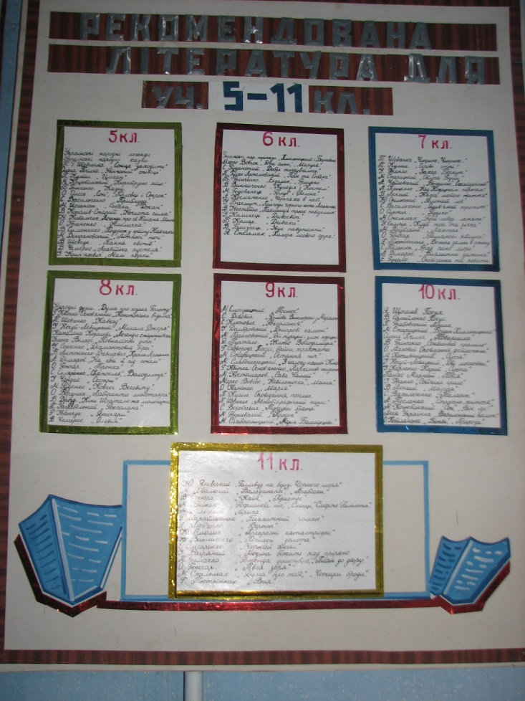
Бібліографічні огляди поєднуються з підбором літератури і створенням книжкових поличок: «Увага! Цікава книга», «Наш календар»,
«Інформаційний центр», «Людина у надзвичайних ситуаціях»,
«Здоров’я дитини – багатство нації»,«Скринька добрих справ»,
«Христос навчав – у совісті добро»,«Цікавинки».
Намагаюсь швидко і якісно доносити потрібну інформацію, проводячи
огляди «Періодичні видання на допомогу вчителю».До послуг педагогів
та учнів у бібліотеці створені тематичні папки, матеріали яких допомагають у проведенні уроків та позакласних заходів. У цих папках-досьє зібрані
вирізки з газет і журналів.

21
Це так звана власна база інформаційних даних із періодичної преси. Сюди належать: «Школа на сторінках преси», «Моя сім’я, родина, Україна», «В
країні цікавих уроків», «Пізнай свій обряд», «Дороги, які обираєм», «Закон і
підліток», «Гендерна рівність України», «З народної криниці», «Хвороба віку – СНІД», «Історія та сучасність», «Герої повстанці нашого краю», «Рідна мова – скарбниця народу», «Там де наші колиски й любов», «Історія села Перепельни-ки»та інші.
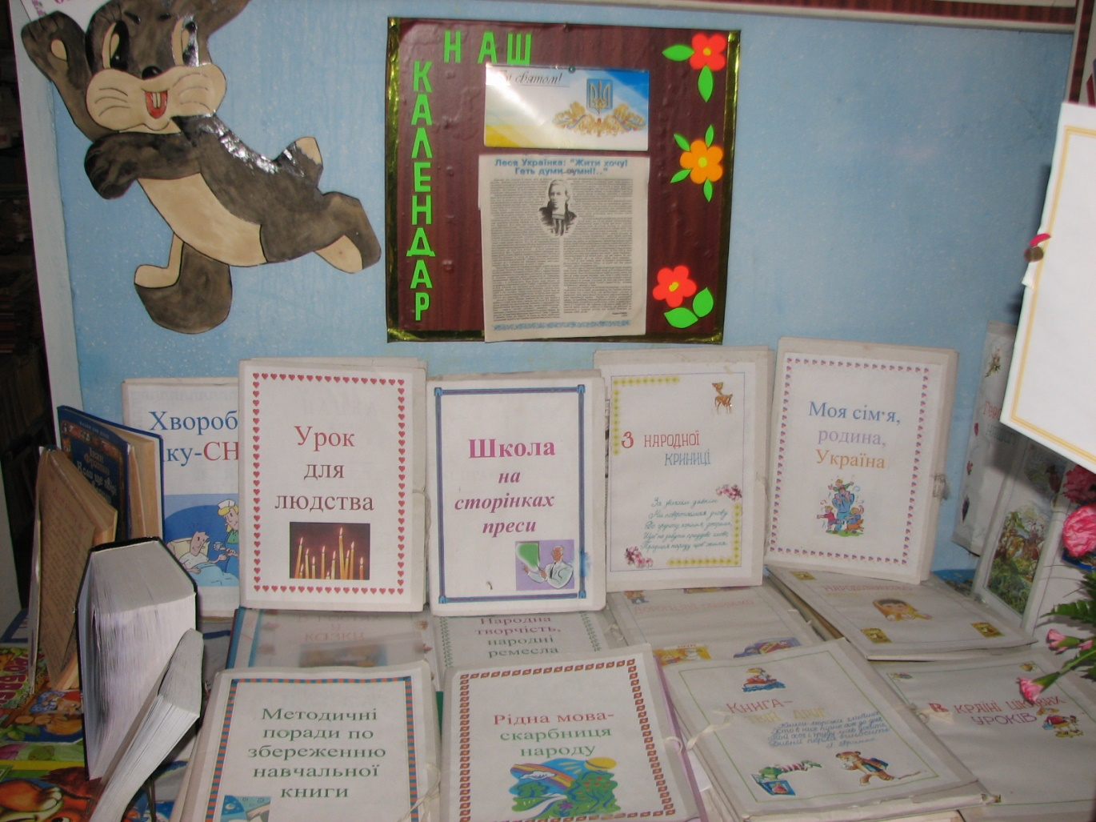
Складаючи програму бібліотечно-бібліографічної освіти намагаюсь
поступово розвивати у дітей навички бібліотечно-бібліографічної грамотності, поглибленої роботи з книгою. Бібліотечні уроки в молодших школярів
завжди проводжу у формі гри. Вони мають мету – залучити дітей до книги.
Популяризація літератури з метою забезпечення інформаційних потреб учнів здійснюється проведенням різних масових заходів шкільною бібліотекою
разом з педагогічним колективом, а саме: «Посвята в читачі»,
«Прощання з Букварем», «Знайомство з бібліотекою»,
година цікавої інформації «Періодичні видання»,
22
«Подорож у Читай місто», проектна робота «Рідна мова – скарбниця народу»,
брейн-ринг казок, інсценізація казок «Ріпка», «Коза-дереза» , година книголюба «Дім без книги – день без сонця», літературний вечір «Славна донька Проме-
тея»(до ювілею Л. Українки), парад казкових героїв «Різдв’яно-новорічні
передзвони», диспут «Книга чи комп’ютер» та інші.
Свою роботу я будую на взаємозв’язку: бібліотекар – вчитель – батьки – учні.
На батьківських зборах веду мову про значення книги та її збереження, її ролі в житті кожної людини, виступаю з цікавою інформацією про видання нових книг та підручників. На педагогічних радах інформую про результати аналізу читацьких формулярів, піднімаю питання керівництва дитячим читанням на засіданнях методичних об’єднань.
Велику увагу приділяю індивідуальній роботі з читачами. В біліотеці, біля книжкових полиць, необхідно поговорити про культуру читання про читацькі знання. Вважаю, що до кожної дитини треба мати свій власний, особливий підхід.
Велику роботу проводжу із національно-патріотичного виховання підростаю-чого покоління. Щороку приділяється увага вивченню трагічних сторінок життя українського народу. Проводяться такі заходи «Життя присвячене свободі» (до Дня народження С. Бандери), «Крути в наших серцях», «День великої злуки СоборностіУкраїни», «Я – громадянин незалежної України», «Герої повстанці нашого краю»,фестиваль«Свята Покрова», «Слава Героям Небесної Сотні»
Кожен рік проводиться лінійка, присвячена пам’яті Чорнобильської
трагедії, вшановується пам’ять про загиблих у роки голодомору
1932-1933 років. У бібліотеці створюються виставки на ці теми, проводяться бесіди.
Спільно з педагогічним колективом бібліотека бере участь у проведенні
предметних тижнів, надає допомогу в підготовці і проведенні виховних заходів, класних годин, батьківських зборів.
Традиційним у школі стало святкування Тижня дитячої та юнацької

23
книги, у ході якого організовуються читацькі конференції,
книжкові виставки, літературні ранки, конкурс малюнків «Твій улюблений літературний герой», конкурс дитячих закладок «Веселкові закладки», та віршів.
Разом з колективом школи беремо участь у щорічному огляді- конкурсі «Живи книго!» В кожному класі створено пости бережливих. Двічі на рік разом з акти-вом бібліотеки проводяться рейди-перевірки стану підручників, підбиваємо підсумки огляду-конкурсу. Результати відображаємо на стенді «Живи, книго!»

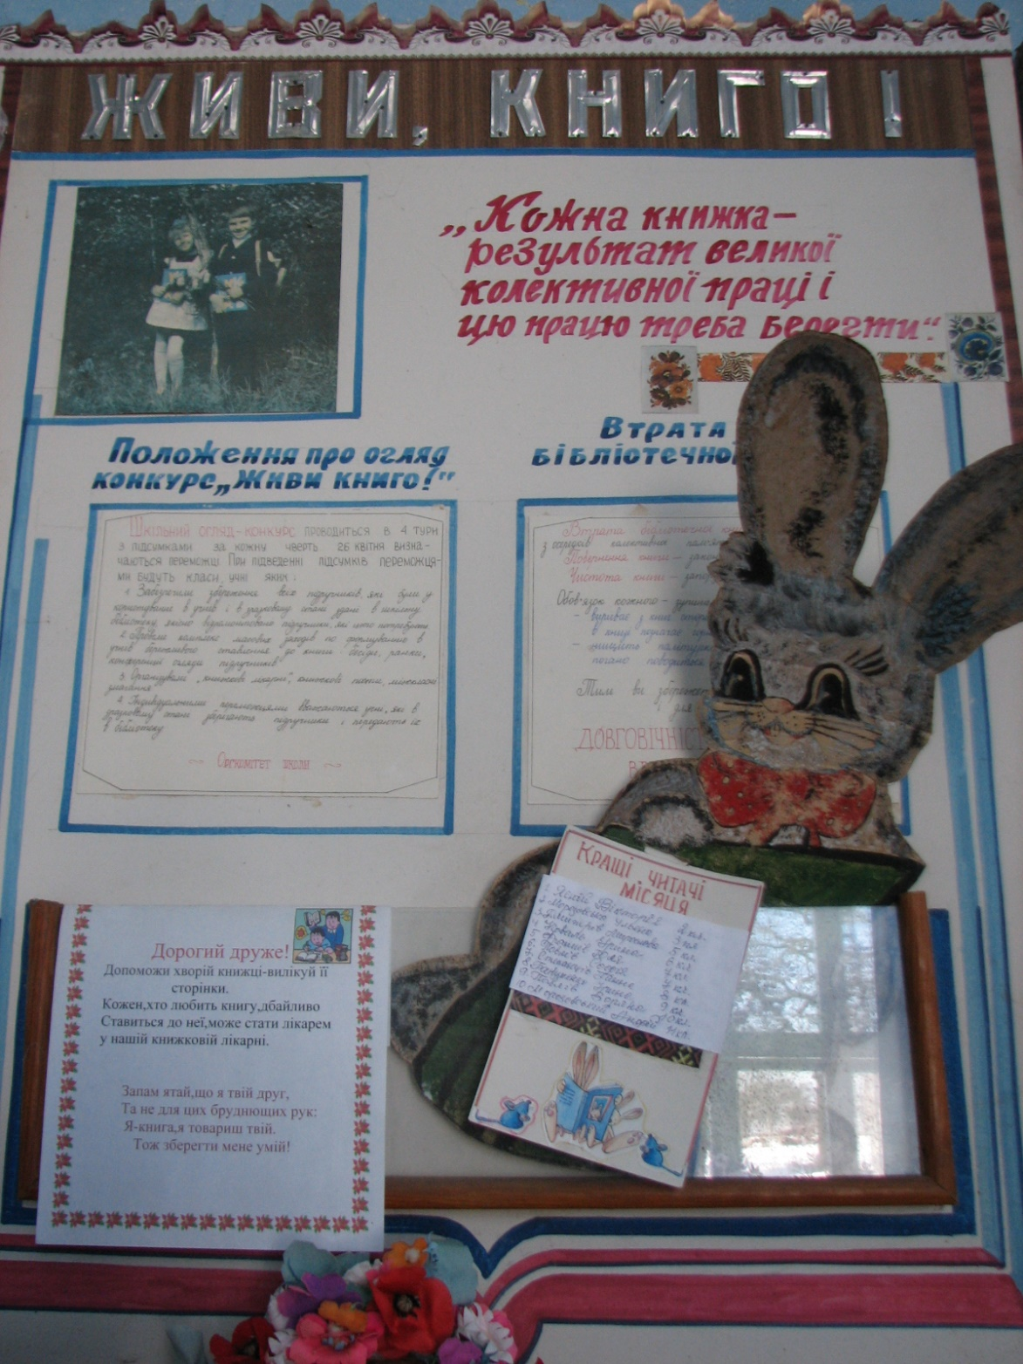
24
У бібліотеці працює гурток «Книжкова лікарня». Разом з членами гуртка ремонтуємо книжки, даруємо їм друге життя, виготовляємо закладки , випускаємо бюлетні «Як продовжити життя книзі», буклети «Книга – твій друг і порад-ник», проводимо конкурс «Книга власними руками». З метою поповнення бібліотечних фондів ми запровадили в школі акцію «Подаруй книгу бібліотеці»

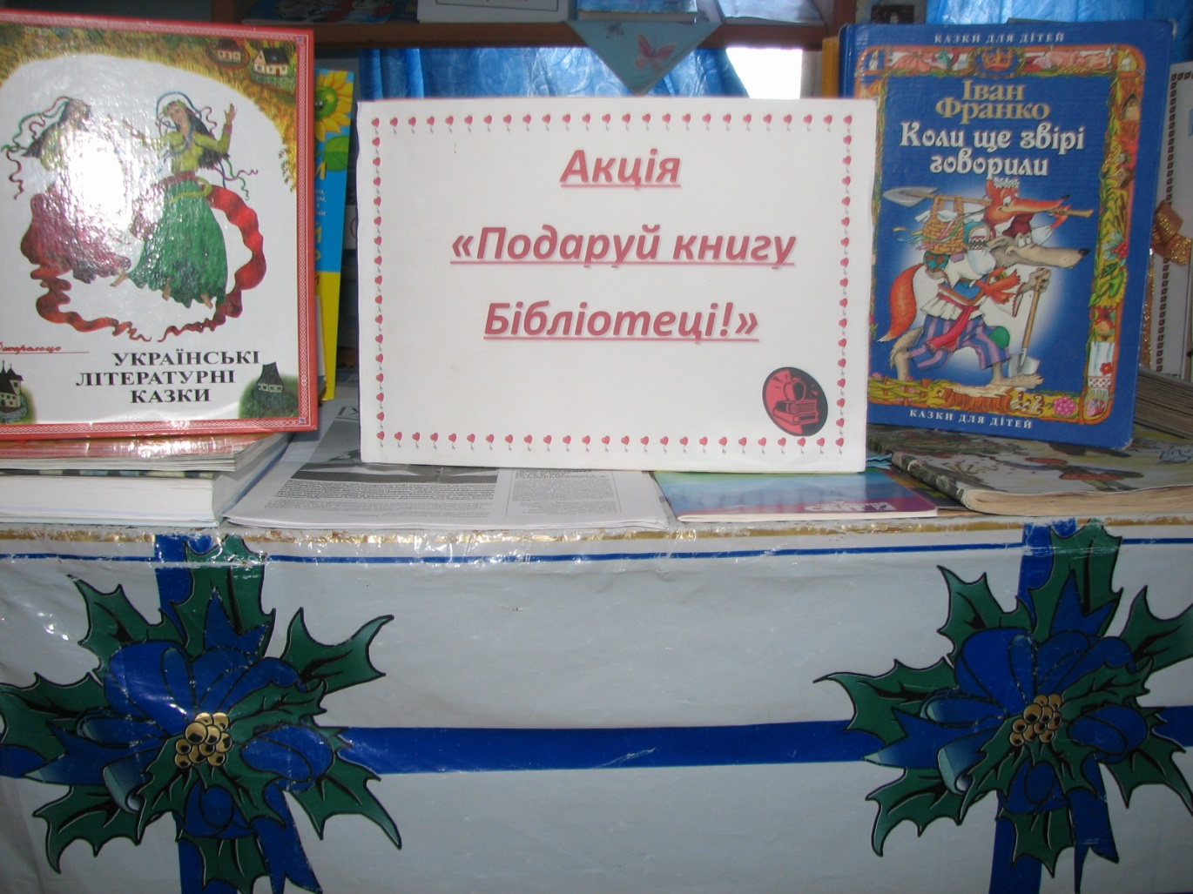
Спрямована таким чином діяльність бібліотеки, покликана сприяти
розвиткові гармонійної особистості, забезпеченню багатозмістовного освітнього процесу, вихованню в учнів інформаційної культури, любові до книги, читання.
Бібліотека моєї мрії… Книгозбірня – храм мудрості, в якому ми
збагачуємо свій розум. Це не вичерпне джерело, з якого ми черпаємо свої
знання. На жаль, кількість юних читачів з кожним роком скорочується,
тому я вважаю, що шкільну бібліотеку потрібно зробити більш сучасною і цікавою для підростаючого покоління. На мою думку, бібліотека має бути комп’ютеризована та підключена до Інтернету. Це б полегшило і
25
осучаснило пошук потрібної інформації. І, звичайно, в бібліотеці має бути
спеціальна техніка для роздрукування знайденої інформації.
Також комп’ютер полегшив би роботу бібліотекарям, адже картотека і вся інформація про відвідувачів була розміщена в комп’ютері.

А для тих, хто, на жаль, не любить читати, існував би спеціальний зал з аудіо-
книгами. Бажаючі могли б слухати касети в залі, або забирати додому.Звичайно
в бібліотеці має бути велике розмаїття книжок, починаючи від дитячих і закінчуючи світовою класикою та творами сучасних письменників. Зал для читання потрібно осучаснити, в ньому має бути по-домашньому затишно: м’які меблі, квіти, для кращого освітлення – настільні лампи.
Такою я б хотіла бачити бібліотеку майбутнього, і, можливо, з часом вона такою
і стане завдяки нашим спільним зусиллям.

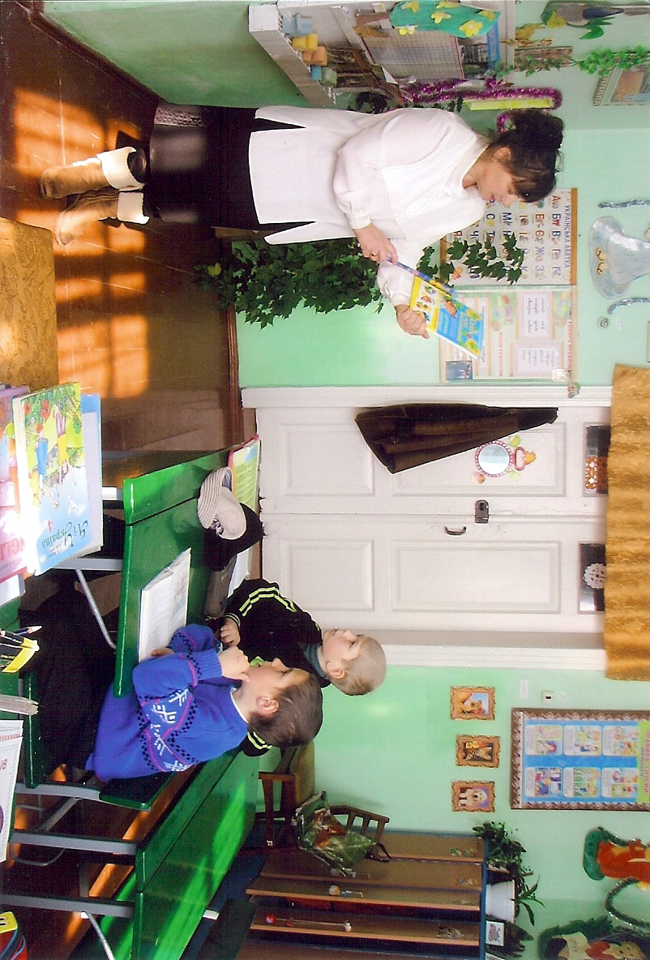

26

ІННОВАЦІЙНА ДІЯЛЬНІСТЬ БІБЛІОТЕКИ
В умовах реформування освіти збільшується роль і значення шкільних бібліотек у вирішення педагогічних, виховних, соціальних функцій закладів освіти. Бібліотека як структурний підрозділ школи стає центром інтелектуального
розвитку школяра, а бібліотекар – партнер учителя у вирішенні цього важливого педагогічного завдання.
Ускладнення функцій шкільної бібліотеки потребує постійного поновлення професійних знань, умінь бібліотечними працівниками. Робота по формуванню інноваційної політики бібліотеки починається з оцінки інноваційної ситуації, сильних і слабких сторін діяльності бібліотеки, протиріч і результатів її роботи, аналізу впливу зовнішніх факторів. Це дає можливість оцінити «чим» бібліотека
є для читача-учня, педагога, чи є резерв розвитку і який він. Реальна оцінка сьогодення дозволяє сформувати і реальні цілі бібліотеки на майбутнє.
Інноваційна діяльність бібліотеки є важливим показником зміцнення
позитивного іміджу бібліотек не тільки в школі, а й суспільстві.

Зміст інноваційної діяльності шкільної бібліотеки має полягати у:
- переосмисленні бібліотечними працівниками роботи з навчальною, художньою літературою, впровадження інтерактивних методик її популяризації;
- оформленні відповідних виставок літератури, фонду популярної літератури,
альтернативних навчальних підручників;
- створенні на базі шкільної бібліотеки комп’ютерної відеозони і
надання на цій основі нових бібліотечних послуг школярам та педагогам,
формуванні у них практичних вмінь та навичок роботи з електроними
носіями інформації;
- наданні нового змісту інформаційно-бібліографічній просвіті учнівської молоді, батьківської громадськості;
- розвитку і формуванню в дітей сталого інтересу до книги, створенні в шкільній бібліотеці комфортного середовища для читання;
- поліпшення якості бібліотечної, бібліографічної, інформаційної
роботи з користувачами бібліотеки.
27
Належну увагу слід надавати формуванню інформаційного банку даних щодо
новітніх та інтерактивних технологій навчання і виховання, які можуть бути використані педагогами в їх практичній діяльності.
Вимагає модернізації зміст моніторингової діяльності шкільних бібліотек. Це вивчення читацького попиту, читацького інтересу дітей та батьків, якості бібліотечно-бібліографічного обслуговування, аналіз бібліотечних послуг і
тенденцій їх розвитку, вивчення рівня читацької грамотності та інформаційно-біб-ліотечної культури користувача, його емоційно-естетичного ставлення до
прочитаних книг, взагалі – ефективності роботи шкільної бібліотеки.
Матеріали монііторингу доцільно використовувати припроведенні таких тех-нологій, як «Портрет найкращого читача бібліотеки», «Захист читацького
формуляра», «Культура читання школярів» тощо.
Сучасні підходи до змісту діяльності шкільних бібліотек мають бути
підпорядковані стимулюванню читацької активності засобами проведення літературних ігор, вікторин, бесід презентацій книг, організації зустрічей з місцевими поетами та письменниками.
В умовах гуманізації освітньо-виховного процесу загальноосвітньої школи зростає суспільна роль бібліотеки як центру духовного і культурного становлення та розвитку особистості. Бібліотеки повинні потужно залучатися до формування духовного і культурного світу школяра. З цією метою створюється
відповідний дизайн бібліотеки. Виховні заходи бібліотеки спрямовує на:
- виховання поваги до Конституції, Законів України, національної
символіки;
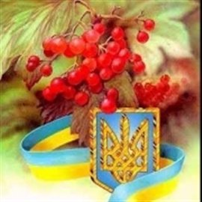
28
- забезпечення духовного взаємозв’язку поколінь, культури та історії свого народу;
- виховання духовної культури, формування морально-етичних якостей.
Шкільні бібліотеки мають долучитися до створення і функціонування у ЗНЗ повноцінної системи професійного самовизначення і профорієнтації учнівської молоді, яка б найповніше інформувала про сучасні професії. У бібліотеці формуються виставка-питання профорієнтаційного змісту: «Куди піти навчатися?», урок – роздум «Я обираю своє майбутнє», проводиться консультаційна робота з індивідуально орієнтованої допомоги професійного самовизначення.
Фонд літератури з профорієнтації бажано виділити як окремий тематичний розділ. 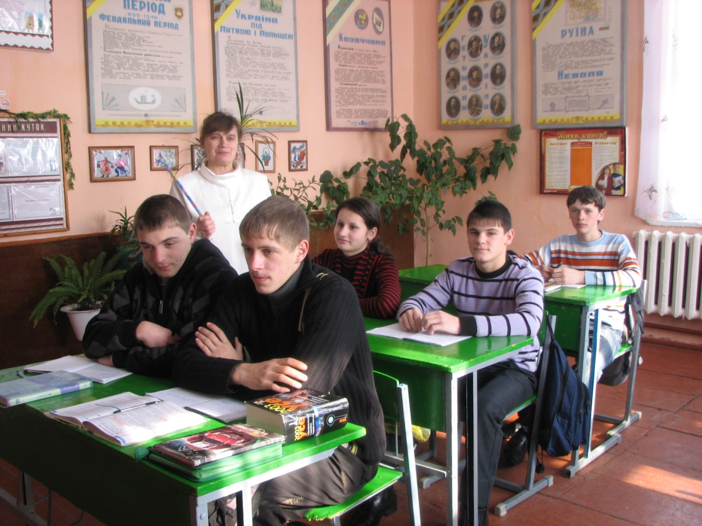
Зростає вплив процесу інформатизації суспільства, що вимагає
переосмислення мети і змісту бібліотечного забезпечення – створення інформаційно-бібліотечного центру.
Поряд з традиційними книжковими фондами в бібліотеках
з’являється нова робоча зона – медіотека.

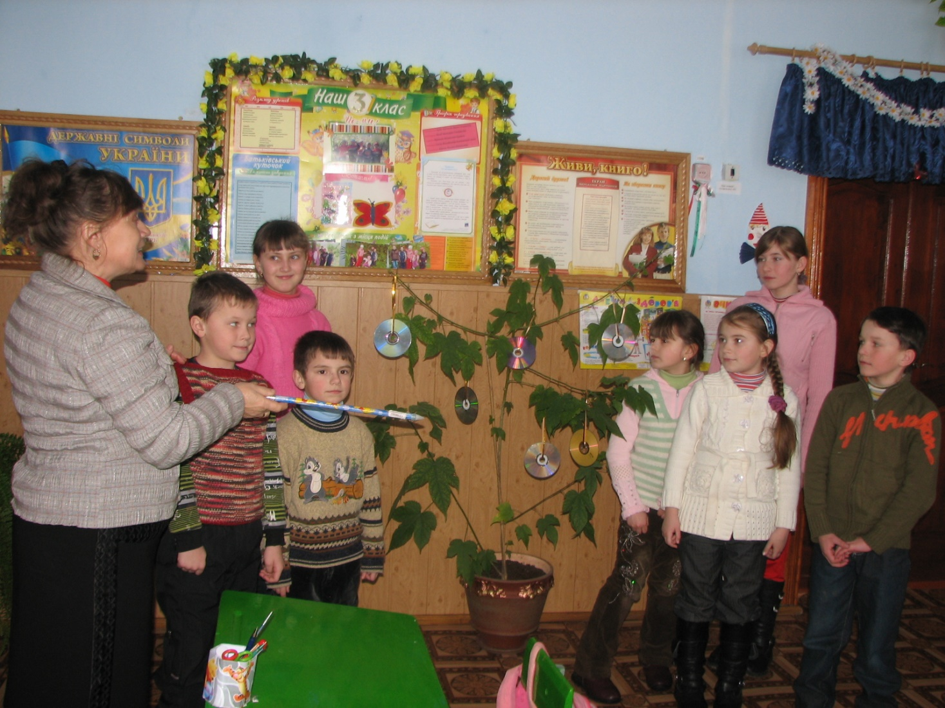
29

Складові медіотеки: комп’ютерна зона, відіотека, бібліотека, фонотека, діатека, ксерокопіювальна техніка. Одне з головних завдань бібліотечно-інформаційного центру – забезпечення інформаційної підтримки освітнього процесу. Шкільна бібліотека повинна бути не стільки пунктом видачі книг і підручників, скільки місцем, де формується інформаційна та інтелектуальна культура учнів.
Ефективність і результативність функціонування бібліотек в значній мірі
залежить від новітніх бібліотечних технологій: годин книголюба, читацьких олім-піад, інтелектуальних літературних та бібліографічних конкурсів,методу
проектів, інформаційних бібліографічних тренінгів.

Час вимагає і змін пріоритетів у методичному забезпеченні функціонування
бібліотек, впровадження інноваційних підходів до організації методичної
роботи з бібліотекарями спрямованої на:

30
- поглиблення знань бібліотечної науки, теорії і практики, знання сучасних
проблем бібліотечного обслуговування, роботи з фондами, тенденції розвитку сучасної культури;
- розвиток професійної майстерності та психолого-педагогічної компетенції шкільного бібліотекаря;
- створення умов для безперервної освіти;
- володіння методами вивчення книжкового ринку;
- використовування сучасних методик вивчення читача;
- знання і вміння використовувати інноваційні підходи до керівництва
бібліотекою.
На методичних об’єднаннях, семінарах та інших формах методичної роботи з шкільними бібліотекарями доцільно обговорити проблеми:
- нові підходи до співпраці бібліотекаря з вчителями-предметниками та клас-ними керівниками в реалізації навчально-виховних завдань школи;
- аналіз стану фондів шкільних бібліотек, шляхи доукомплетування фондів;
- система роботи бібліотекаря щодо збереження навчальної книги;
- шляхи та засоби підвищення інформаційної культури учнівської молоді;
- шкільний бібліотекар – організатор дитячого читання:традиції та новації;
- краєзнавча, пошукова робота бібліотек навчальних закладів як складова гро-мадянського виховання школярів.
Отже, бібліотечні інновації – це результат творчого пошуку бібліотечними працівниками нестандартних рішень багатьох бібліотечних проблем.
Безпосереднім результатом творчого пошуку можуть бути нові бібліотечні технології, оригінальні виховні ідеї, форми і методи пропаганди літератури, нестандартні підходи, що сприяють підвищенню професійної майстерності бібліотекаря, рівня його культури, мислення, світогляду.


31
ВИСНОВКИ
Незаперечним є той факт, що виховання в учнів любові до книги, вироблення в них читацьких інтересів, потрібно починати з раннього дитинства.
Дуже важливо правильно організувати дитяче читання, спрямувати його так, щоб дитина не розгубилася в книжковому морі , щоб до її рук потрапляли найнеобхідніші джерела, щоб спілкування з ними стало звичним, щоденним і, що дуже важливо, приємним заняттям. Ми маємо допомогти дитині зрозуміти, що скільки б вона не отримувала інформації з різних мас-медіа, тільки читання надасть справжню насолоду від слова, образу, краси. Звичайно, діти мають зрозуміти, що читання – це напружена праця, але вона, коли вмієш її виконувати , приносить справжнє задоволення від спілкуванням з мистецтвом слова. Саме дорослі повинні свідомо й цілеспрямовано виховувати у дитини інтерес до навчання, починаючи з сім’ї дитячого садка, початкових класів.
Уміти читати, бути читачем – це високе мистецтво, йому треба наполегливо вчитися. Дитяча художня книга – це особливий світ, який юний читач осягає і розумом і серцем. Дуже важливо, щоб книга увійшла в життя дитини якомога раніше, тому, що вона є незамінною у виробленні уваги, зосередженості, у вихованні душевності, моральності тощо.
В. О. Сухомлинський писав: «Читання як джерело духовного багатства не зводиться до вміння читати, з цього вміння воно тільки починається.
Дитина може читати вільно, безпомилково, але книжка не стала
для неї тією стежкою, що веде до вершини розумового, морального, естетичного розвитку»
Отже, стаєбільш значною роль бібліотеки як організації, котра може
формувати відкрите, вільне, мобільне співтовариство дітей-батьків-бібліотекарів-вчителів у єдиному творчому просторі книги і читання, яке
дуже важливе у сучасному світі для розвитку духовної, емоційно-естетичної,

інтелектуальної сфери людини.

32

(Додаток 1)
Бібліотечний урок-конкурс
КНИГА – НАШ ДРУГ І ПОРАДНИК
4 клас
Мета: розширювати читацький світогляд, уявлення учнів про значення книг у житті людини; сприяти розвитку допитливості, інтересу до книжок, пошуку відповідей на запитання; формувати читацькі смаки; виховувати бережливе ставлення до книг.
Обладнання: виставка дитячих книг, вислови про книгу,ілюстрації до казок, костюми для інсценізації, картки для роботи в групах.

Ведучий: Тут книги розумні спокійно живуть
У тихій, величній світлиці.
А двері широкі, відкриті ведуть
До знань золотої скарбниці.
Вітаю вас, мої книголюби та казкознавці! Саме так мені хочеться вас сьогодні назвати, адже тут зібралися учні, нерозлучні з книгою. Вони багато читають і тому багато знають. Сьогодні вони це доведуть. На змагання запрошуються 4 команди: «Чемпіони», «Пізнайки», «Розумники», «Знайки». Оцінювати будуть наші гості – вчителі.

I конкурс «Знайомство»
Кожна команда показує свою емблему, говорить девіз. (Оцінка – 5 балів.)
II конкурс «Назви казку» З поданих слів скласти назву народної казки.
ОКО, ТИГР, ШОК («Котигорошок»)
КАЧУР, БОЯРКА («Курочка ряба»)
ГАЛЯ, ОВОЧ, КОЛИБА («Кобиляча голова»)
БЛОК, ОКО («КОЛОБОК») ( За правильну відповідь – 2 бали)
III конкурс «Плутанка» Переставити слова, які стоять не на своєму місці .
(За правильну відповідь – 2 бали.)
33

1. Змолов мірошник якось сито,
Насипав борошно у жито,
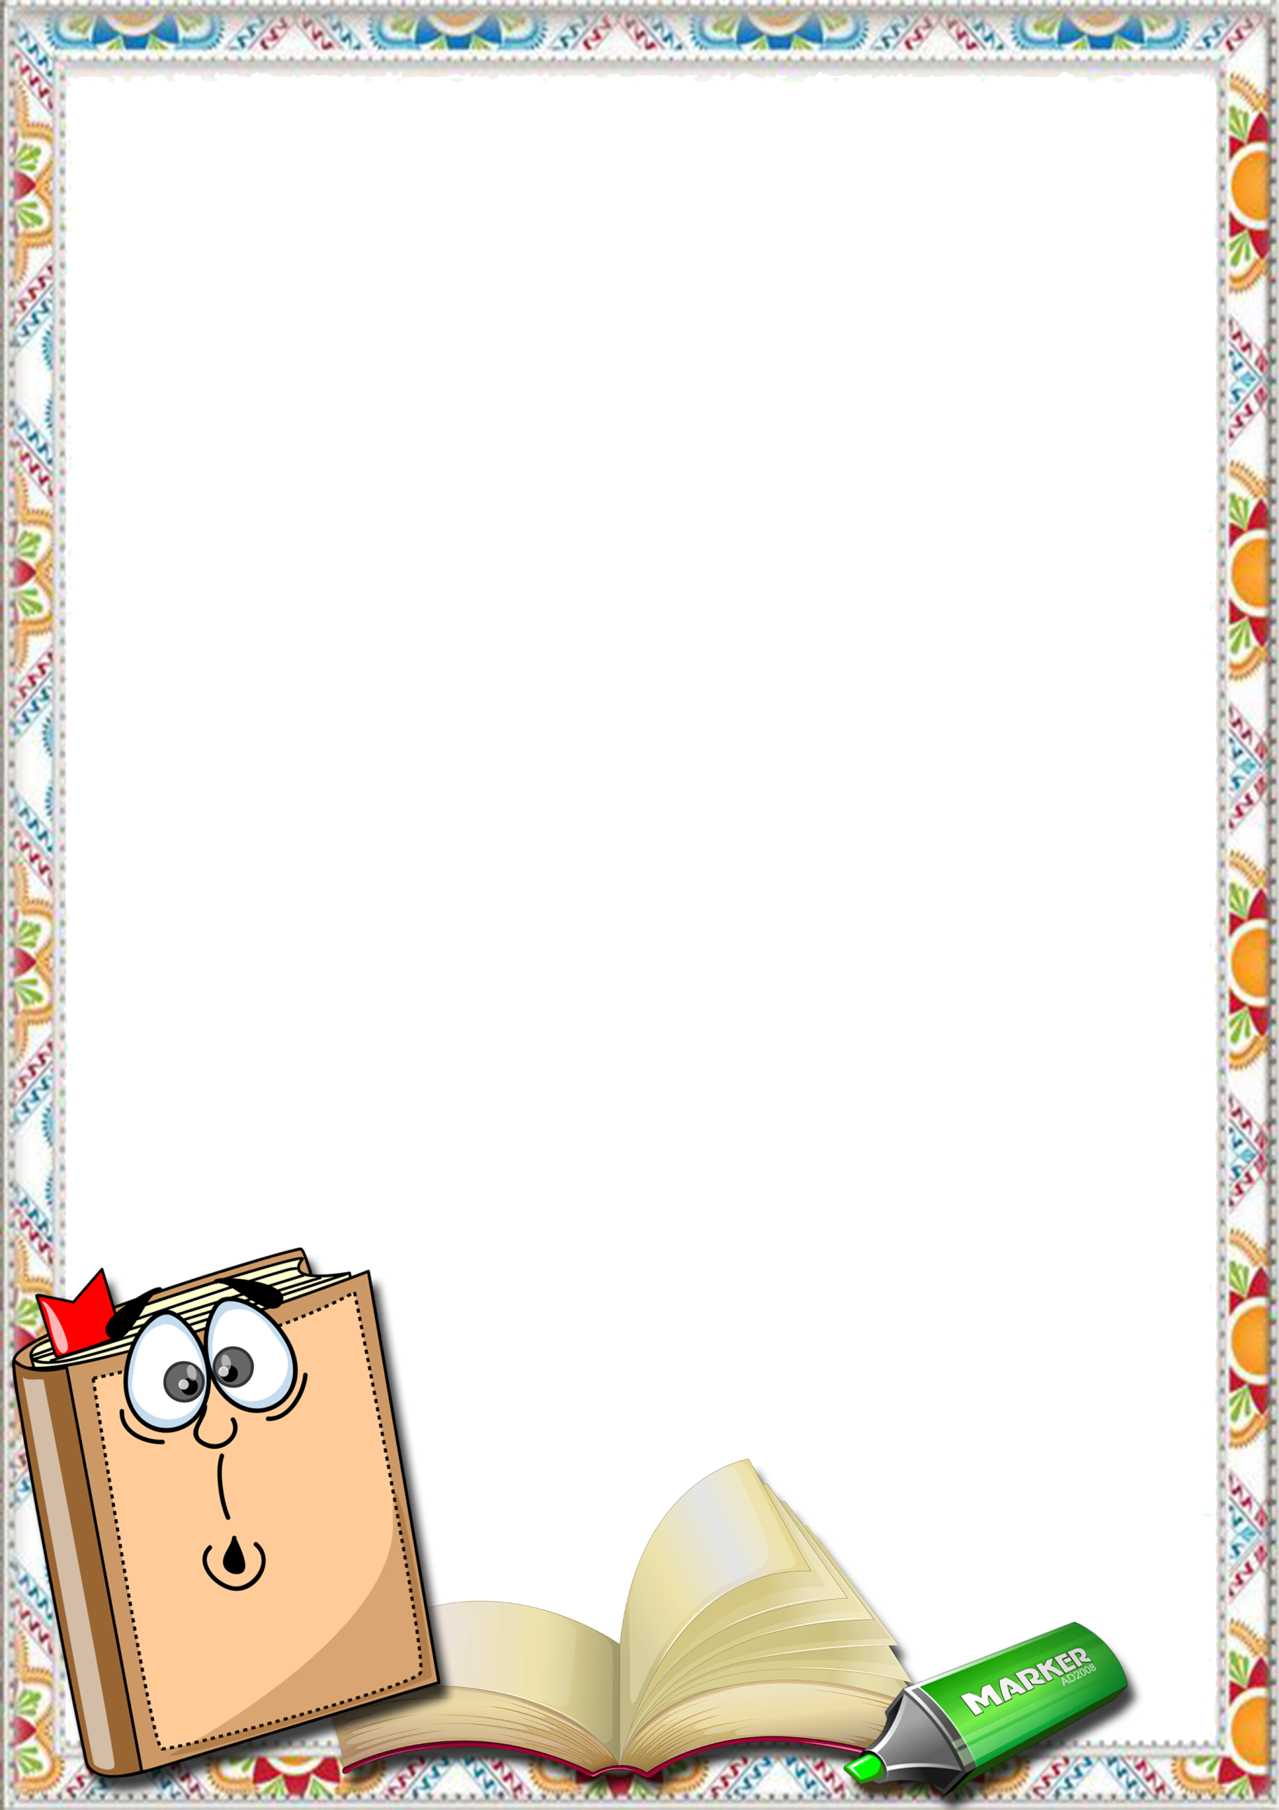

Пиріг солодкий спік із міста
І на базар повіз у тісто.
2. За віконцем темна піч,
Чорний кіт заліз на ніч.
Пічка кицю колисає,
Нічка лапки зігріває.
3. Сіла пташка на козу,
Задивилась на лозу.
А лоза козу щипає,
Пташку ту не помічає.
4. На вогні стояв козел,
Кашу в нім варив котел.
Пахне смачно від козла –
Гарна каша у котла.
IV конкурс Дітям зачитують уривки з казок, діти відгадують назву твору.
(Відповідь – 1 бал.)
V конкурс Над створенням книг працює дуже багато людей. Для того щоб читати книги було цікавіше, художники створюють ілюстрації. Кожній команді пропонується роздивитись ілюстрацію до книги і відгадати, як вона називається
(За правильну відповідь – 2 бали.)

VI конкурс. «Поетичний»
I тур. Послухайте віршовані рядки і назвіть автора.
(За правильну відповідь – 1 бал.)

1. Зацвіла в долині
Червона калина,
Ніби засміялась
Дівчина-дитина. (Т. Г. Шевченко)
34

2. Ой вишеньки-черешеньки,
Червонії, спілі,
Чого ж бо ви високо

Виросли на гіллі! (Л. Українка)
3. Книги – морська глибина:
Хто в них пірне аж до дна,
Той, хоч і труду мав досить,
Дивнії перли виносить. (І. Франко)
4. Любіть Україну, як сонце любіть,
Вишневу свою Україну,
Красу її, вічно живу і нову
І мову її солов’їну. (В. Сосюра)
II тур Виразне декламування віршів про книгу (один представник від команди).
(За правильну відповідь – 5 балів.)
VII конкурс У народних прислів’ях і приказках звучить гімн книзі. Пропону-
ємо командам за 2хвилини написати якомога більше прислів’їв про книгу.
(За кожне прислів’я – 1 бал.)
VIII конкурс Бліц- турнір (За кожну правильну відповідь – 1 бал.)
1. Як називається заклад, у якому зберігаються та видаються для користування книжки? (Бібліотека)
2. Люди, які пишуть поезію називаються… (Поетами)
3. Як називаються письменники, які пишуть для дітей? (Дитячими)
4. Де створюються книги? (У друкарнях)
5. Хто автор казки «Рукавичка»? (Народ)
6. Як називають людину, яка працює в бібліотеці? (Бібліотекар)
7. Кого з поетів називають Кобзарем? (Т. Г. Шевченка)

8. Як називається словник, в якому пояснюється написання слів? (Орфографіч ний).
35
9. Книги, у яких є автор. (Авторські)

10. Магазин, у якому можна придбати книги. (Книжковий)
11. Як називається бібліотека, яку збирають удома? (Домашня)
12. З якого матеріалу виготовлено найпершу «книгу»? (З каменю)
13. Людина, яка відвідує бібліотеку. (Читач)

14. Словник, у якому пояснюється значення слів. (Тлумачний)

15. Як називаються книги, за якими ви вивчаєте навчальні предмети? ( Підруч-
ники)
16.Головний обов’язок читача. (Повернути вчасно книгу)
IX конкурс Справжні любителі та знавці книг не тільки багато читають, вони люблять і оберігають книгу. Запишіть за 2 хвилини всі можливі застереження. Чого не можна робити в поводженні з книгою?
(За правильну відповідь – 1 бал.)

X конкурс. «Капітанський»
З чого складається книга? (За правильну відповідь – 1 бал.)
(Обкладинка, палітурка, форзац, титульна сторінка, корінець, зміст)
XII конкурс «Справжні актори» Кожна команда показує невеличку інсцені-зацію з будь-якої казки. (Максимальна оцінка – 5 балів)

Підбиття підсумків. Нагородження переможців
Книга – це мудрий, розважливий, найвірніший наш друг, який супроводжує нас протягом усього життя. Вона навчає рідної мови, розкриває красу поетич-ного слова, допомагає усвідомити його велику силу. Тож любіть книгу, читайте
вдумливо, з пошаною до тих, хто пише для вас твори.
Ти можеш із другом своїм посваритись
І навіть, образившись, тиждень мовчать.
А книжка не сердиться, книжка не злиться,
Вона лиш добра тебе буде навчать.
І сонце ясніше засвітить для тебе,
І небо засяє таке голубе!
Тобі подружитись з книжкою треба,
І книжка ніколи, і книжка ніколи,
І книжка ніколи не зрадить тебе!

36

ЛІТЕРАТУРА
1. Булах Т. Розмежування понять «електронна», «цифрова», «віртуальна», та
«гібридна» бібліотека //Шкільна бібліотека. – 2007. – №5. – С. 75.
2.Жирова В. Г. Етика бібліотекаря // Шкільна бібліотека. 2006. - №11. – С32-40.
3. Романенко Н. П. Вміння спілкуватися з читачем // Шкільна бібліотека – 2006. - №11. – С.29.
4. Симоненко І. // Шкільна бібліотека. – 2007. - №5. – С. 75-79.
5. . Туркіна Прості секрети дитячого читання .// Бібліотечна планета. – 2004. - №1(23). – С.38.
6. Чмир І. О. // Шкільний бібліотекар . – 2011. – №2. – С. 26-27.
7. Шкільна бібліотека: Інформаційний та виховний центр школи / Галина Ля-
щенко; упор.: Л. Шелестова, Н. Чиренко, Н. Чернякова. – К. :Шк. Світ, 2011. – 128 с. (Бібліотека «Шкільного світу»).
9. Шепелєва І. О. Настільна книга шкільного бібліотекаря / І. О. Шепелєва, Г. М. Іващенко. – Х. :Вид. група «Основа», 2010. – 128с.

10. Домашенко Н. П. Сучасні підходи до змісту діяльності шкільних бібліотек в умовах реформування загальної середньої освіти у 2008/2009н.р. // cvoipp edu. /files / Osv.
.

